Федеральное государственное бюджетное образовательное учреждение высшего образования
«Сибирский государственный университет телекоммуникаций и информатики»
(СибГУТИ)

09.03.01 "Информатика и вычислительная техника"
профиль "Программное обеспечение средств вычислительной техники и автоматизированных систем"

ОТЧЕТ

по учебной практике
на кафедре Прикладной Математики и Кибернетики

Выполнил:

студент гр. ИП-414 _____________/______________/
Тоданов Андрей Викторович
«30» мая 2026г.

Руководитель практики

доцент каф. ПМиК _____________/Приставка П.А./

«30» мая 2026г. Оценка_________________

Новосибирск 2026 г.

УСЛОВИЕ ЗАДАЧИ
Целью учебной практики являлась разработка программы CryptoParser для автоматического получения, обработки и хранения информации о криптовалютах с сайта CoinMarketCap. Проект реализован на языке Java с использованием фреймворка Spring Boot и библиотеки Jsoup для разбора HTML-страниц.
В рамках работы необходимо было реализовать загрузку HTML-страницы, извлечение сведений о криптовалютах, преобразование строковых данных в числовой формат, сохранение объектов во внутреннее хранилище и предоставление пользователю консольного интерфейса для поиска и просмотра загруженных данных.
Разрабатываемое приложение должно обеспечивать подключение к веб-ресурсу, парсинг таблицы криптовалют, хранение информации о названии, символе, slug, цене, капитализации и оборотном предложении, а также обработку ошибок при некорректных данных и пустом хранилище.
При разработке использовались Java, Spring Boot, Gradle, Jsoup, JUnit 5 и коллекции стандартной библиотеки Java.

ОПИСАНИЕ АЛГОРИТМОВ
Программа построена из нескольких основных компонентов. Класс CryptoParserApplication запускает Spring Boot и настраивает вывод в кодировке UTF-8. Сервис CryptoService отвечает за получение страницы CoinMarketCap и парсинг данных. Класс Cryptocurrency описывает модель криптовалюты и содержит валидацию входных значений. Компонент CryptoStorage хранит полученные объекты в HashMap. Класс CryptoConsole предоставляет пользователю консольное меню.
Алгоритм загрузки данных начинается с выполнения HTTP-запроса к адресу https://coinmarketcap.com/. Для запроса используется Jsoup.connect с указанием user-agent и таймаута. После получения HTML-документа программа выбирает строки таблицы криптовалют CSS-селектором table tbody tr.
Для каждой найденной строки сервис извлекает идентификатор, название, символ, цену, рыночную капитализацию и circulating supply. Денежные значения очищаются от символов доллара и запятых. Для значений с суффиксами K, M, B и T используется метод fixDataSuffix, который умножает число на соответствующий коэффициент.
После преобразования данных создается объект Cryptocurrency. Конструктор модели проверяет, что идентификатор не является отрицательным, текстовые поля не пустые, а числовые показатели не меньше нуля. После успешной валидации объект передается в CryptoStorage.
Хранилище реализовано на основе HashMap<String, Cryptocurrency>. В текущей версии ключом является название криптовалюты. Такой подход удобен для поиска по имени, однако при ошибочном извлечении неполного названия возможна перезапись записи. Например, если Bitcoin Cash был распознан как Bitcoin, второй объект заменит первый по одинаковому ключу. Для исправления рекомендуется извлекать полное название монеты либо использовать более уникальный ключ, например symbol или slug.
Консольный интерфейс запускается после загрузки данных и предлагает пользователю три команды: поиск криптовалюты по названию, вывод всех загруженных криптовалют и завершение программы. При выводе полного списка данные сортируются по идентификатору.
Тестирование реализовано с использованием JUnit 5 и Spring Boot Test. Проверяются создание объектов Cryptocurrency, методы toString, equals, hashCode, сохранение и получение данных из CryptoStorage, поиск по названию, очистка хранилища и получение списка всех объектов.

ЛИСТИНГ ПРОГРАММЫ
Файл: src\main\java\com\example\CryptoParser\CryptoParserApplication.java
package com.example.CryptoParser;
import org.springframework.boot.SpringApplication;
import org.springframework.boot.autoconfigure.SpringBootApplication;

import java.io.PrintStream;
import java.io.UnsupportedEncodingException;

@SpringBootApplication
public class CryptoParserApplication {

public static void main(String[] args) {
try {
System.setOut(new PrintStream(System.out, true, "UTF-8"));
System.setErr(new PrintStream(System.err, true, "UTF-8"));
} catch (UnsupportedEncodingException e) {
e.printStackTrace();
}
SpringApplication.run(CryptoParserApplication.class, args);
}
}
Файл: src\main\java\com\example\CryptoParser\CryptoRepo\Cryptocurrency.java
package com.example.CryptoParser.CryptoRepo;
import java.math.BigDecimal;
import java.util.Objects;
public class Cryptocurrency {
private long id;
private String name;
private String symbol;
private String slug;
private BigDecimal circulatingSupply;
private BigDecimal priceUSD;
private BigDecimal marketCapUSD;

public Cryptocurrency(long id, String name, String symbol, String slug,
BigDecimal circulatingSupply, BigDecimal priceUSD,
BigDecimal marketCapUSD) {
validateID(id);
validateName(name);
validateSymbol(symbol);
validateSlug(slug);
validateCirculatingSupply(circulatingSupply);
validateMarketCap(marketCapUSD);
validatePrice(priceUSD);
this.id = id;
this.name = name;
this.symbol = symbol;
this.slug = slug;
this.circulatingSupply = circulatingSupply;
this.priceUSD = priceUSD;
this.marketCapUSD = marketCapUSD;
}

public long getId() {
return id;
}

public void setId(int id) {
this.id = id;
}

public String getName() {
return name;
}

public void setName(String name) {
this.name = name;
}

public String getSymbol() {
return symbol;
}

public void setSymbol(String symbol) {
this.symbol = symbol;
}

public String getSlug() {
return slug;
}

public void setSlug(String slug) {
this.slug = slug;
}

public BigDecimal getCirculatingSupply() {
return circulatingSupply;
}

public void setCirculatingSupply(BigDecimal circulatingSupply) {
this.circulatingSupply = circulatingSupply;
}

public BigDecimal getPriceUSD() {
return priceUSD;
}

public void setPriceUSD(BigDecimal priceUSD) {
this.priceUSD = priceUSD;
}

public BigDecimal getMarketCapUSD() {
return marketCapUSD;
}

public void setMarketCapUSD(BigDecimal marketCapUSD) {
this.marketCapUSD = marketCapUSD;
}

private void validateID(long id){
if(id < 0L){
throw new IllegalArgumentException("*/Id/* РЅРµ РјРѕР¶РµС‚ Р±С‹С‚СЊ РѕС‚СЂРёС†Р°С‚РµР»СЊРЅС‹Рј");
}
}
private void validateName(String name){
if(name.isEmpty()){
throw new IllegalArgumentException("*/name/* РЅРµ РјРѕР¶РµС‚ Р±С‹С‚СЊ РїСѓСЃС‚С‹Рј");
}
}
private void validateSymbol(String symbol){
if(symbol.isEmpty()){
throw new IllegalArgumentException("*/symbol/* РЅРµ РјРѕР¶РµС‚ Р±С‹С‚СЊ РїСѓСЃС‚С‹Рј");
}
}
private void validateSlug(String slug){
if(slug.isEmpty()){
throw new IllegalArgumentException("*/slug/* РЅРµ РјРѕР¶РµС‚ Р±С‹С‚СЊ РїСѓСЃС‚С‹Рј");
}
}
private void validateCirculatingSupply(BigDecimal circulatingSupply){
if(circulatingSupply.compareTo(BigDecimal.ZERO) < 0){
throw new IllegalArgumentException("*/circulatingSupply/* РЅРµ РјРѕР¶РµС‚ Р±С‹С‚СЊ РѕС‚СЂРёС†Р°С‚РµР»СЊРЅС‹Рј");
}
}
private void validatePrice(BigDecimal priceUSD){
if(priceUSD.compareTo(BigDecimal.ZERO) < 0){
throw new IllegalArgumentException("*/priceUSD/* РЅРµ РјРѕР¶РµС‚ Р±С‹С‚СЊ РѕС‚СЂРёС†Р°С‚РµР»СЊРЅС‹Рј");
}
}
private void validateMarketCap(BigDecimal marketCapUSD){
if(marketCapUSD.compareTo(BigDecimal.ZERO) < 0){
throw new IllegalArgumentException("*/marketCap/* РЅРµ РјРѕР¶РµС‚ Р±С‹С‚СЊ РѕС‚СЂРёС†Р°С‚РµР»СЊРЅС‹Рј");
}
}
@Override
public String toString(){
return "\nID: " + id +
"\nName: " + name +
"\nSymbol: " + symbol +
"\nSlug: " + slug +
"\nPrice (USD): " + priceUSD +
"\nMarke Cap. (USD): " + marketCapUSD +
"\nCirculating supply: " + circulatingSupply + "\n";
}

@Override
public boolean equals(Object o) {
if (this == o) return true;
if (o == null || getClass() != o.getClass()) return false;
Cryptocurrency that = (Cryptocurrency) o;
return id == that.id &&
circulatingSupply == that.circulatingSupply &&
Objects.equals(name, that.name) &&
Objects.equals(symbol, that.symbol) &&
Objects.equals(slug, that.slug);
}
@Override
public int hashCode() {
return Objects.hash(id, name, symbol, slug);
}
}
Файл: src\main\java\com\example\CryptoParser\CryptoRepo\CryptoStorage.java
package com.example.CryptoParser.CryptoRepo;

import org.springframework.stereotype.Component;

import java.nio.file.NoSuchFileException;
import java.util.Map;
import java.util.HashMap;
import java.util.ArrayList;
@Component
public class CryptoStorage {
private Map<String, Cryptocurrency> storage = new HashMap<>();
private static int counter = 0;
public void saveData(Cryptocurrency value){
storage.put(value.getName(), value);
counter++;
}
public String findByName(String name){
validateStorage(storage);
validateInputName(name);
Cryptocurrency temp = storage.get(name);
if(temp == null){
return "\nР РµР·СѓР»СЊС‚Р°С‚ РїРѕРёСЃРєР°:\nРўР°РєРѕР№ РєСЂРёРїС‚РѕРІР°Р»СЋС‚С‹ РЅРµС‚";
}
return "\nР РµР·СѓР»СЊС‚Р°С‚ РїРѕРёСЃРєР°:"+ temp.toString();
}
public void clear(){
storage.clear();
System.out.println("РҐСЂР°РЅРёР»РёС‰Рµ РѕС‡РёС‰РµРЅРѕ! ( Status: " + storage.isEmpty() + " )");
}
public Cryptocurrency getByName(String name){
validateInputName(name);
return storage.get(name);
}
public ArrayList<Cryptocurrency> getAllCrypto(){
validateStorage(storage);
return new ArrayList<>(storage.values());
}
public boolean isEmpty(){
return storage.isEmpty();
}
private void validateStorage(Map<String, Cryptocurrency> value){
if(value.isEmpty()){
throw new IllegalArgumentException("РҐСЂР°РЅРёР»РёС‰Рµ РїСѓСЃС‚РѕРµ!\n");
}
}
public void validateInputName(String name){
if(name == null){
throw new IllegalArgumentException("\n*/name/* РЅРµ РјРѕР¶РµС‚ Р±С‹С‚СЊ null\n");
}
else if(name.isEmpty()){
throw new IllegalArgumentException("\n*/name/* РїСѓСЃС‚Р°СЏ СЃС‚СЂРѕРєР°\n");
}
}

public void save(Cryptocurrency crypto) {
saveData(crypto);
}
}
Файл: src\main\java\com\example\CryptoParser\CryptoService\CryptoService.java
package com.example.CryptoParser.CryptoService;

import com.example.CryptoParser.CryptoRepo.Cryptocurrency;
import com.example.CryptoParser.CryptoRepo.CryptoStorage;
import org.jsoup.Jsoup;
import org.jsoup.nodes.Document;
import org.jsoup.nodes.Element;
import org.jsoup.select.Elements;
import org.springframework.boot.CommandLineRunner;
import org.springframework.core.annotation.Order;
import org.springframework.stereotype.Service;
import java.util.regex.*;

import java.math.BigDecimal;

@Service
@Order(1)
public class CryptoService implements CommandLineRunner {

private final CryptoStorage cryptoStorage;

public CryptoService(CryptoStorage cryptoStorage) {
this.cryptoStorage = cryptoStorage;
}

@Override
public void run(String... args) throws Exception {
PasrseData();
}

public void PasrseData() {
System.out.println("Р—Р°РіСЂСѓР·РєР° РґР°РЅРЅС‹С… СЃ coinmarketcap.com...");
try {
Document doc = Jsoup.connect("https://coinmarketcap.com/")
.userAgent("Mozilla/5.0")
.timeout(20000)
.get();

Elements rows = doc.select("table tbody tr");

if (rows.isEmpty()) {
System.err.println("РќРµ СѓРґР°Р»РѕСЃСЊ РЅР°Р№С‚Рё С‚Р°Р±Р»РёС†Сѓ СЃ РєСЂРёРїС‚РѕРІР°Р»СЋС‚Р°РјРё РЅР° СЃС‚СЂР°РЅРёС†Рµ");
return;
}

int successCount = 0;
int errorCount = 0;

for (int i = 0; i < Math.min(15, rows.size()); i++) {
try {
Element row = rows.get(i);
Elements columns = row.select("td");

if (columns.size() < 9) {
System.err.println("РЎС‚СЂРѕРєР° " + (i + 1) + ": РЅРµРґРѕСЃС‚Р°С‚РѕС‡РЅРѕ РєРѕР»РѕРЅРѕРє");
errorCount++;
continue;
}

String idStr = columns.get(1).text().trim();
long cryptoId = 0L;
try {
cryptoId = Long.parseLong(idStr);
} catch (NumberFormatException e) {
cryptoId = 0L;
}

String nameInfo = columns.get(2).select("p[font-weight=semibold]").text();
String symbol = columns.get(2).select("p[color=text3]").text();

if (nameInfo.isEmpty()) {
String fullText = columns.get(2).text().trim();
String[] parts = fullText.split("\\s+");

if (parts.length >= 2) {
symbol = parts[parts.length - 1];
nameInfo = fullText.substring(0, fullText.length() - symbol.length()).trim();
}
}

if (nameInfo.isEmpty()) {
System.err.println("РЎС‚СЂРѕРєР° " + (i + 1) + ": РЅРµ СѓРґР°Р»РѕСЃСЊ РёР·РІР»РµС‡СЊ РЅР°Р·РІР°РЅРёРµ");
errorCount++;
continue;
}

String priceStr = columns.get(3).text().replaceAll("[$,]", "").trim();
String marketCapStr = columns.get(7).text().replaceAll("[$,]", "").trim();
String supplyStr = columns.get(8).text().replaceAll("[$,]", "").trim();

marketCapStr = firstNumber(marketCapStr);
supplyStr = firstNumber(supplyStr);

if (priceStr.isEmpty() || marketCapStr.isEmpty() || supplyStr.isEmpty()) {
System.err.println("РЎС‚СЂРѕРєР° " + (i + 1) + " (" + nameInfo + "): РїСѓСЃС‚С‹Рµ РґР°РЅРЅС‹Рµ С†РµРЅС‹/РєР°РїРёС‚Р°Р»РёР·Р°С†РёРё/supply");
errorCount++;
continue;
}

BigDecimal priceUSD = fixDataSuffix(priceStr);
BigDecimal marketCapUSD = fixDataSuffix(marketCapStr);
BigDecimal circulatingSupply = fixDataSuffix(supplyStr);

Cryptocurrency crypto = new Cryptocurrency(
cryptoId,
nameInfo,
symbol.isEmpty() ? nameInfo.substring(0, Math.min(3, nameInfo.length())).toUpperCase() : symbol,
nameInfo.toLowerCase().replaceAll(" ", "-"),
circulatingSupply,
priceUSD,
marketCapUSD
);

cryptoStorage.save(crypto);
successCount++;

} catch (NumberFormatException e) {
System.err.println("РЎС‚СЂРѕРєР° " + (i + 1) + ": РѕС€РёР±РєР° РїСЂРµРѕР±СЂР°Р·РѕРІР°РЅРёСЏ С‡РёСЃР»Р° - " + e.getMessage());
errorCount++;
} catch (IllegalArgumentException e) {
System.err.println("РЎС‚СЂРѕРєР° " + (i + 1) + ": РѕС€РёР±РєР° РІР°Р»РёРґР°С†РёРё - " + e.getMessage());
errorCount++;
} catch (Exception e) {
System.err.println("РЎС‚СЂРѕРєР° " + (i + 1) + ": РЅРµРѕР¶РёРґР°РЅРЅР°СЏ РѕС€РёР±РєР° - " + e.getMessage());
errorCount++;
}
}

System.out.println("Р—Р°РіСЂСѓР·РєР° Р·Р°РІРµСЂС€РµРЅР°!");
System.out.println("РЈСЃРїРµС€РЅРѕ Р·Р°РіСЂСѓР¶РµРЅРѕ: " + successCount + " РєСЂРёРїС‚РѕРІР°Р»СЋС‚");
if (errorCount > 0) {
System.out.println("РћС€РёР±РѕРє РїСЂРё Р·Р°РіСЂСѓР·РєРµ: " + errorCount);
}

} catch (Exception e) {
System.err.println("РљСЂРёС‚РёС‡РµСЃРєР°СЏ РѕС€РёР±РєР° РїР°СЂСЃРёРЅРіР°: " + e.getMessage());
System.err.println("РџСЂРѕРІРµСЂСЊС‚Рµ РїРѕРґРєР»СЋС‡РµРЅРёРµ Рє РёРЅС‚РµСЂРЅРµС‚Сѓ Рё РґРѕСЃС‚СѓРїРЅРѕСЃС‚СЊ СЃР°Р№С‚Р°");
e.printStackTrace();
}
}
private BigDecimal fixDataSuffix(String value) {
value = value.trim().toUpperCase();

if (value.isEmpty()) {
return BigDecimal.ZERO;
}

BigDecimal multiplier = BigDecimal.ONE;

char lastChar = value.charAt(value.length() - 1);
if (lastChar == 'K') {
multiplier = new BigDecimal("1000");
value = value.substring(0, value.length() - 1);
} else if (lastChar == 'M') {
multiplier = new BigDecimal("1000000");
value = value.substring(0, value.length() - 1);
} else if (lastChar == 'B') {
multiplier = new BigDecimal("1000000000");
value = value.substring(0, value.length() - 1);
} else if (lastChar == 'T') {
multiplier = new BigDecimal("1000000000000");
value = value.substring(0, value.length() - 1);
}

BigDecimal number = new BigDecimal(value.trim());
return number.multiply(multiplier);
}
private String firstNumber(String value) {
if (value == null || value.isEmpty()) {
return "";
}
Pattern pattern = Pattern.compile("^([0-9.]+[KMBT]?)");
Matcher matcher = pattern.matcher(value);
if (matcher.find()) {
return matcher.group(1);
}
return value;
}
}
Файл: src\main\java\com\example\CryptoParser\CryptoConsole\CryptoConsole.java
package com.example.CryptoParser.CryptoConsole;

import com.example.CryptoParser.CryptoRepo.CryptoStorage;
import com.example.CryptoParser.CryptoRepo.Cryptocurrency;
import org.springframework.boot.CommandLineRunner;
import org.springframework.boot.autoconfigure.condition.ConditionalOnProperty;
import org.springframework.core.annotation.Order;
import org.springframework.stereotype.Component;

import java.util.ArrayList;
import java.util.Scanner;

@Component
@Order(2)
@ConditionalOnProperty(name = "console.interface.enabled", havingValue = "true", matchIfMissing = true)
public class CryptoConsole implements CommandLineRunner {

private final CryptoStorage cryptoStorage;

public CryptoConsole(CryptoStorage cryptoStorage) {
this.cryptoStorage = cryptoStorage;
}

@Override
public void run(String... args) throws Exception {
int attempts = 0;
while (cryptoStorage.isEmpty() && attempts < 20) {
Thread.sleep(500);
attempts++;
}

if (cryptoStorage.isEmpty()) {
System.out.println("Р’РЅРёРјР°РЅРёРµ: РґР°РЅРЅС‹Рµ РЅРµ Р·Р°РіСЂСѓР¶РµРЅС‹. РҐСЂР°РЅРёР»РёС‰Рµ РїСѓСЃС‚РѕРµ.");
}

Scanner scanner = new Scanner(System.in);
boolean running = true;

System.out.println("\nРљРѕРЅСЃРѕР»СЊРЅС‹Р№ РёРЅС‚РµСЂС„РµР№СЃ CryptoParser");

while (running) {
System.out.println("\nР”РѕСЃС‚СѓРїРЅС‹Рµ РєРѕРјР°РЅРґС‹:");
System.out.println("1. РџРѕРёСЃРє РєСЂРёРїС‚РѕРІР°Р»СЋС‚С‹ РїРѕ РЅР°Р·РІР°РЅРёСЋ");
System.out.println("2. РџРѕРєР°Р·Р°С‚СЊ РІСЃРµ Р·Р°РіСЂСѓР¶РµРЅРЅС‹Рµ РєСЂРёРїС‚РѕРІР°Р»СЋС‚С‹");
System.out.println("3. Р’С‹С…РѕРґ");
System.out.print("\nР’РІРµРґРёС‚Рµ РЅРѕРјРµСЂ РєРѕРјР°РЅРґС‹: ");

String choice = scanner.nextLine().trim();

switch (choice) {
case "1":
searchCrypto(scanner);
break;
case "2":
showAllCrypto();
break;
case "3":
System.out.println("\nР—Р°РІРµСЂС€РµРЅРёРµ СЂР°Р±РѕС‚С‹ РїСЂРѕРіСЂР°РјРјС‹...");
running = false;
scanner.close();
System.exit(0);
break;
default:
System.out.println("\nРќРµРІРµСЂРЅР°СЏ РєРѕРјР°РЅРґР°! РџРѕРїСЂРѕР±СѓР№С‚Рµ СЃРЅРѕРІР°.");
}
}

scanner.close();
}

private void searchCrypto(Scanner scanner) {
System.out.print("\nР’РІРµРґРёС‚Рµ РЅР°Р·РІР°РЅРёРµ РєСЂРёРїС‚РѕРІР°Р»СЋС‚С‹: ");
String name = scanner.nextLine().trim();

if (name.isEmpty()) {
System.out.println("РќР°Р·РІР°РЅРёРµ РЅРµ РјРѕР¶РµС‚ Р±С‹С‚СЊ РїСѓСЃС‚С‹Рј!");
return;
}

try {
String result = cryptoStorage.findByName(name);
System.out.println(result);
} catch (IllegalArgumentException e) {
System.out.println("РћС€РёР±РєР°: " + e.getMessage());
}
}

private void showAllCrypto() {
try {
ArrayList<Cryptocurrency> allCrypto = cryptoStorage.getAllCrypto();
allCrypto.sort((p1, p2) -> Long.compare(p1.getId(), p2.getId()));
System.out.println("РЎРїРёСЃРѕРє РІСЃРµС… РєСЂРёРїС‚РѕРІР°Р»СЋС‚\n");

for (Cryptocurrency crypto : allCrypto) {
System.out.println(crypto.toString());
}
System.out.println("Р’СЃРµРіРѕ РєСЂРёРїС‚РѕРІР°Р»СЋС‚: " + allCrypto.size());

} catch (IllegalArgumentException e) {
System.out.println(e.getMessage());
}
}
}
Файл: src\test\java\com\example\CryptoParser\CryptoParserApplicationTests.java
package com.example.CryptoParser;
import com.example.CryptoParser.CryptoRepo.CryptoStorage;
import com.example.CryptoParser.CryptoRepo.Cryptocurrency;
import org.junit.jupiter.api.*;
import static org.junit.jupiter.api.Assertions.*;
import org.springframework.boot.test.context.SpringBootTest;

import java.math.BigDecimal;
import java.util.ArrayList;

@SpringBootTest
class CryptoParserApplicationTests {

@Nested
@DisplayName("РўРµСЃС‚С‹ РєР»Р°СЃСЃР° Cryptocurrency")
class TestCryptoCurrency{
@Test
@DisplayName("РўРµСЃС‚РёСЂРѕРІР°РЅРёРµ РґР°РЅРЅС‹С… РєР»Р°СЃСЃР°")
public void TestData(){
int id = 1;
String name = "Bitcoin";
String symbol = "B";
String slug = "BTC";
long circulatinggSupply = 12030123;
BigDecimal priceUSD = new BigDecimal(100);
BigDecimal marketCapUSD = new BigDecimal(10000000);
Cryptocurrency bitcoin = new Cryptocurrency(1, "Bitcoin", "B", "BTC", 12030123, new BigDecimal(100), new BigDecimal(10000000));
assertEquals(bitcoin.getId(), id);
assertEquals(bitcoin.getName(), name);
assertEquals(bitcoin.getSymbol(), symbol);
assertEquals(bitcoin.getSlug(), slug);
assertEquals(bitcoin.getCirculatingSupply(), circulatinggSupply);
assertEquals(bitcoin.getPriceUSD(), priceUSD);
assertEquals(bitcoin.getMarketCapUSD(), marketCapUSD);
}
@Test
@DisplayName("РўРµСЃС‚ С„СѓРЅРєС†РёРё toString")
void ToString() {
Cryptocurrency bitcoin = new Cryptocurrency(1, "Bitcoin", "B", "BTC", 12030123, new BigDecimal(100000000), new BigDecimal(1001231));
assertEquals(bitcoin.toString(), "\n1\nBitcoin\nB\nBTC\n100000000\n1001231\n12030123\n");
}

@Test
@DisplayName("РўРµСЃС‚ С„СѓРЅРєС†РёРё equals")
void Equals(){
Cryptocurrency bitcoin = new Cryptocurrency(1, "Bitcoin", "B", "BTC", 12030123, new BigDecimal(100000000), new BigDecimal(1001231));
Cryptocurrency Etherium = new Cryptocurrency(2, "Etherium", "E", "ETH", 1123122312, new BigDecimal(100000000), new BigDecimal(1001231));
assertEquals(bitcoin.equals(bitcoin), true);
assertEquals(bitcoin.equals(Etherium), false);
}
@Test
@DisplayName("РўРµСЃС‚ С„СѓРЅРєС†РёРё HashCode")
void HashCode(){
Cryptocurrency bitcoin = new Cryptocurrency(1, "Bitcoin", "B", "BTC", 12030123, new BigDecimal(100000000), new BigDecimal(1001231));
Cryptocurrency Etherium = new Cryptocurrency(2, "Etherium", "E", "ETH", 12030123, new BigDecimal(100000000), new BigDecimal(1001231));
assertEquals(bitcoin.hashCode() == Etherium.hashCode() ? true : false, false);
}
}

@Nested
@DisplayName("РўРµСЃС‚С‹ РєР»Р°СЃСЃР° CryptoStorage")
class TestCryptoStorage{
@Test
@DisplayName("РўРµСЃС‚ С„СѓРЅРєС†РёРё SaveData Рё GetByName")
void SaveDataGetByName(){
Cryptocurrency bitcoin = new Cryptocurrency(1, "Bitcoin", "B", "BTC", 12030123, new BigDecimal(100000000), new BigDecimal(1001231));
CryptoStorage storage = new CryptoStorage();
storage.saveData(bitcoin);
assertEquals(storage.getByName("Bitcoin").equals(bitcoin),true);
}
@Test
@DisplayName("РўРµСЃС‚ С„СѓРЅРєС†РёРё FindByName")
void FindByName(){
Cryptocurrency bitcoin = new Cryptocurrency(1, "Bitcoin", "B", "BTC", 12030123, new BigDecimal(100000000), new BigDecimal(1001231));
Cryptocurrency Etherium = new Cryptocurrency(1, "Etherium", "E", "ETH", 113123213, new BigDecimal(1000330), new BigDecimal(10011131));
CryptoStorage storage = new CryptoStorage();
storage.saveData(bitcoin);
storage.saveData(Etherium);
assertEquals(storage.findByName("Bitcoin"), "\nР РµР·СѓР»СЊС‚Р°С‚ РїРѕРёСЃРєР°:\n1\nBitcoin\nB\nBTC\n100000000\n1001231\n12030123\n");
assertEquals(storage.findByName("TON"), "\nР РµР·СѓР»СЊС‚Р°С‚ РїРѕРёСЃРєР°:\nРўР°РєРѕР№ РєСЂРёРїС‚РѕРІР°Р»СЋС‚С‹ РЅРµС‚");
IllegalArgumentException exception = assertThrows(
IllegalArgumentException.class,
() -> storage.findByName("")
);
assertEquals("\n*/name/* РїСѓСЃС‚Р°СЏ СЃС‚СЂРѕРєР°\n", exception.getMessage());
IllegalArgumentException ex = assertThrows(
IllegalArgumentException.class,
() -> storage.findByName(null)
);
assertEquals(ex.getMessage(), "\n*/name/* РЅРµ РјРѕР¶РµС‚ Р±С‹С‚СЊ null\n");
}
@Test
@DisplayName("РўРµСЃС‚ С„СѓРЅРєС†РёРё Clear")
void Clear(){
Cryptocurrency bitcoin = new Cryptocurrency(1, "Bitcoin", "B", "BTC", 12030123, new BigDecimal(100000000), new BigDecimal(1001231));
Cryptocurrency Etherium = new Cryptocurrency(1, "Etherium", "E", "ETH", 113123213, new BigDecimal(1000330), new BigDecimal(10011131));
CryptoStorage storage = new CryptoStorage();
storage.saveData(bitcoin);
storage.saveData(Etherium);
assertFalse(storage.isEmpty());
storage.clear();
assertTrue(storage.isEmpty());
}
@Test
@DisplayName("РўРµСЃС‚ С„СѓРЅРєС†РёРё GetAll")
public void GetAll(){
Cryptocurrency bitcoin = new Cryptocurrency(1, "Bitcoin", "B", "BTC", 12030123, new BigDecimal(100000000), new BigDecimal(1001231));
Cryptocurrency Etherium = new Cryptocurrency(1, "Etherium", "E", "ETH", 113123213, new BigDecimal(1000330), new BigDecimal(10011131));
CryptoStorage storage = new CryptoStorage();
storage.saveData(bitcoin);
storage.saveData(Etherium);
ArrayList<Cryptocurrency> CryptoList = storage.getAllCrypto();
assertEquals(CryptoList.get(0), bitcoin);
assertEquals(CryptoList.get(1), Etherium);

}
}

}
РЕЗУЛЬТАТЫ ТЕСТИРОВАНИЯ
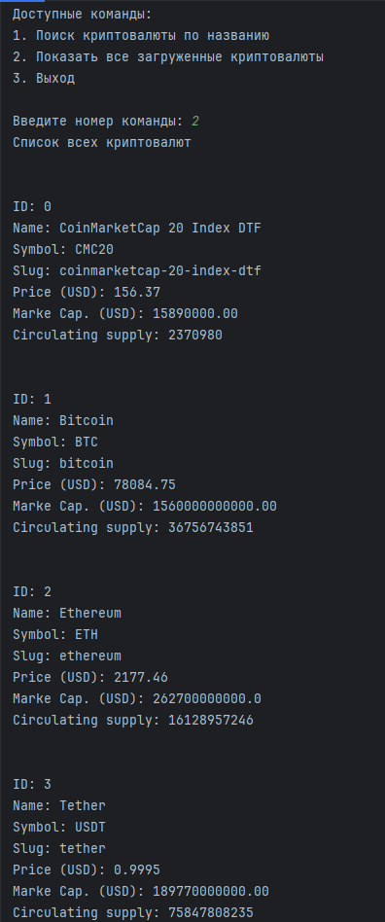
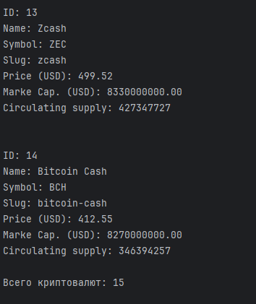
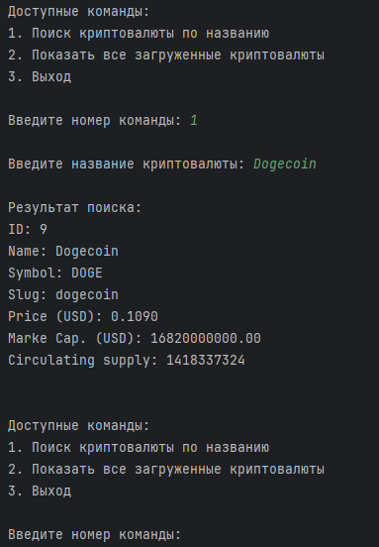
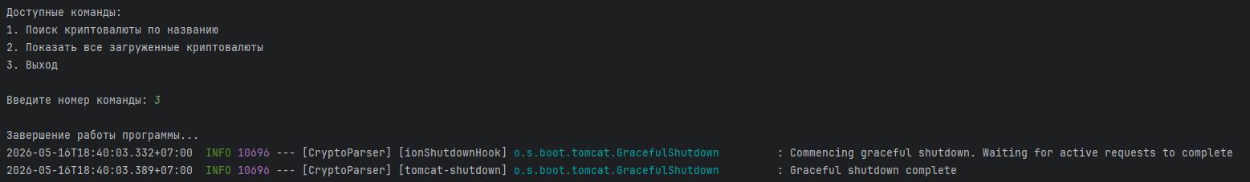
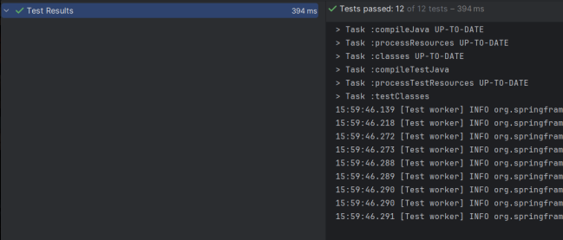

СПИСОК ИСПОЛЬЗОВАННЫХ ИСТОЧНИКОВ
1. Spring Boot Documentation — https://spring.io/projects/spring-boot
2. Jsoup Documentation — https://jsoup.org
3. Gradle Documentation — https://docs.gradle.org
4. JUnit 5 Documentation — https://junit.org/junit5/docs/current/user-guide/
5. Oracle Java Documentation — https://docs.oracle.com/en/java/
6. CoinMarketCap — https://coinmarketcap.com/

